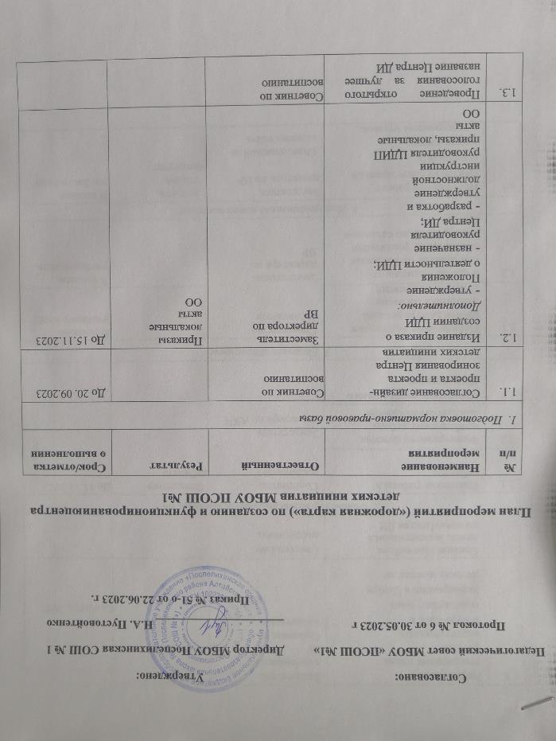

1.4. | Разработка и утверждение плана учебно- воспитательных, внеурочных и  социокультурных  мероприятий в Центре детских инициатив | Заместитель директора по ВР  Советник по воспитанию
1.5. | Организация набора детей, занимающимся по плану Центра ДИ | Советник по воспитанию
2. Финансово-хозяйственная деятельность
2.1. | Ремонтные работы в кабинете | Советник по воспитанию  Заместитель директора по АХЧ | Оснащение кабинета | До 15.11.2023
2.2. | Формирование перечня  необходимой мебели для оснащения Центра
2.3. | Оснащение необходимого  оборудования
3. Кадровое обеспечение
3.1 | Привлечение педагогов к работе Центра детских инициатив согласно  Плану мероприятий | Советник по воспитанию  Заместитель директора по ВР |  | В течение учебного года
3.2 | Участие в семинарах-  совещаниях по вопросам обеспечения реализации мероприятий по созданию  Центра |  |  | В течение учебного года
4. Информационное сопровождение
4.1 | Информация работе  Центра на сайте школы, в  социальных  мессенджерах,  в электронном журнале. | Заместитель директора по ВР  Ответсвенный за ведение сайта | новости,  статьи,  фотоотчет | В течение учебного года

